常州市新北区新桥街道中心幼儿园——新龙小一班
2026.3.19


★第一篇章

来 园 篇
今日来园幼儿32人，1人请假。能够自主饶水杯袋、放好个人物品的小朋友有钱屹珩、张景博、任景衡、戴殊然、孙卓、陈俊羲、戌严铭、张辰浠、方皓楠、祝苻、黄子书、马若珩、刘家兴、夏锦熙、张婉宜、王泉琳、郭沐欣、郭沐恬、许之妍、葛欣玥、朱伊一、杨璟雯、付明栩、杨欣悦、樊幼汐、郑佳涵、张溢苒、卢姝妧、李江月、王铭睿。
能够自主吃点心、尝试倒牛奶的小朋友有钱屹珩、张景博、任景衡、戴殊然、孙卓、陈俊羲、戌严铭、张辰浠、方皓楠、祝苻、黄子书、马若珩、刘家兴、夏锦熙、张婉宜、王泉琳、郭沐欣、郭沐恬、许之妍、葛欣玥、朱伊一、杨璟雯、付明栩、杨欣悦、樊幼汐、郑佳涵、张溢苒、贾屿桐、卢姝妧、李江月。

★第二篇章

区 域 活 动 篇
又到了孩子们最喜欢的区域活动时间啦，班级里各个区域小朋友们都兴高采烈地忙碌着，美工区的小画家们正进行着自己的艺术创作、建构区的小小建造师正搭建着自己心目中的城堡、益智区的宝贝们正在进行头脑风暴…….区域活动是幼儿教育的重要组成部分，老师提供的每一个材料都满足了孩子们的发展需要，在每一个区角里孩子们都可以尽情的发挥自己的想象。
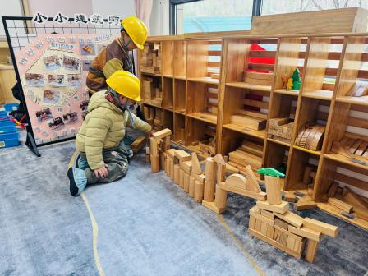 | 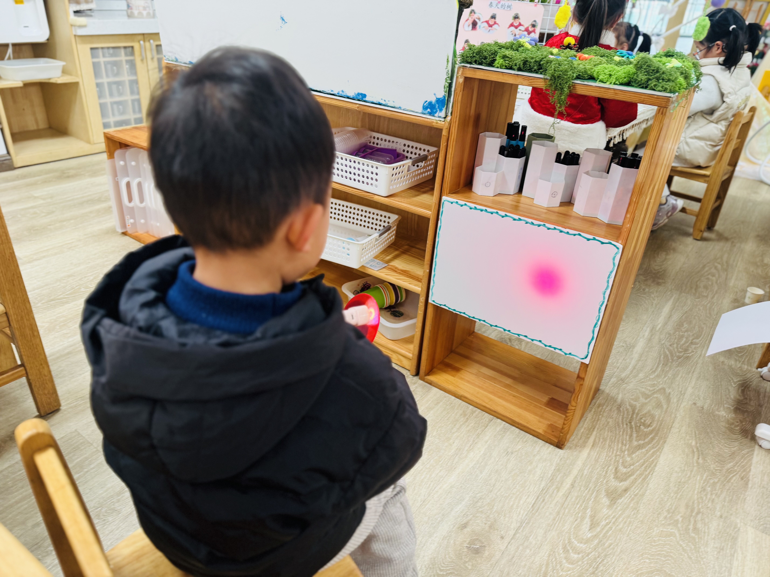 | 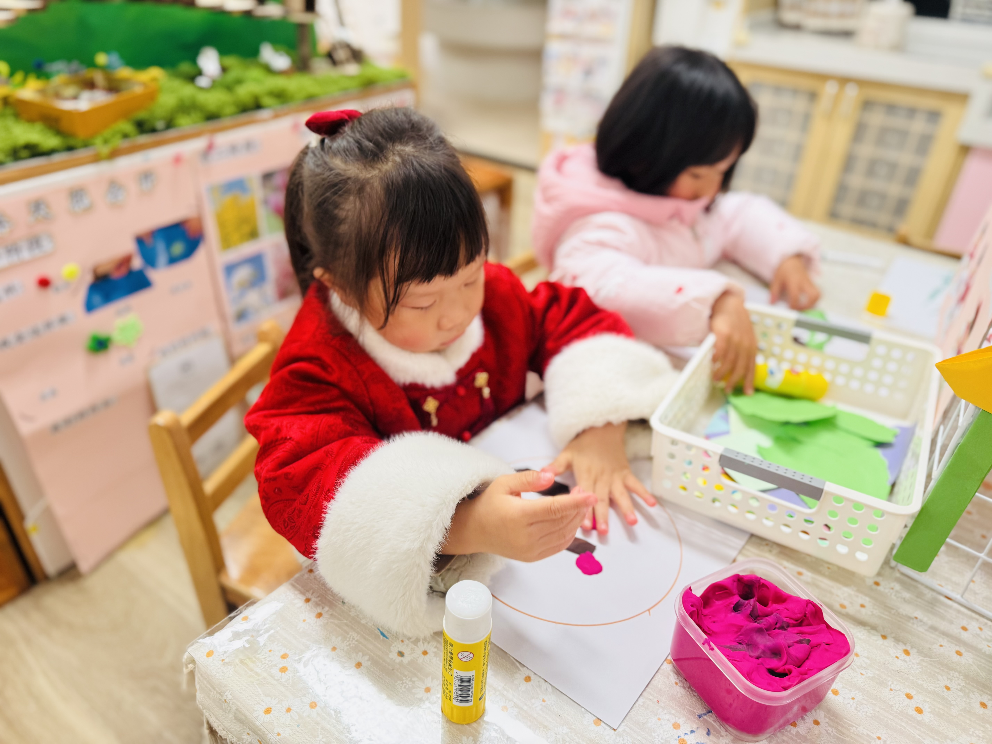
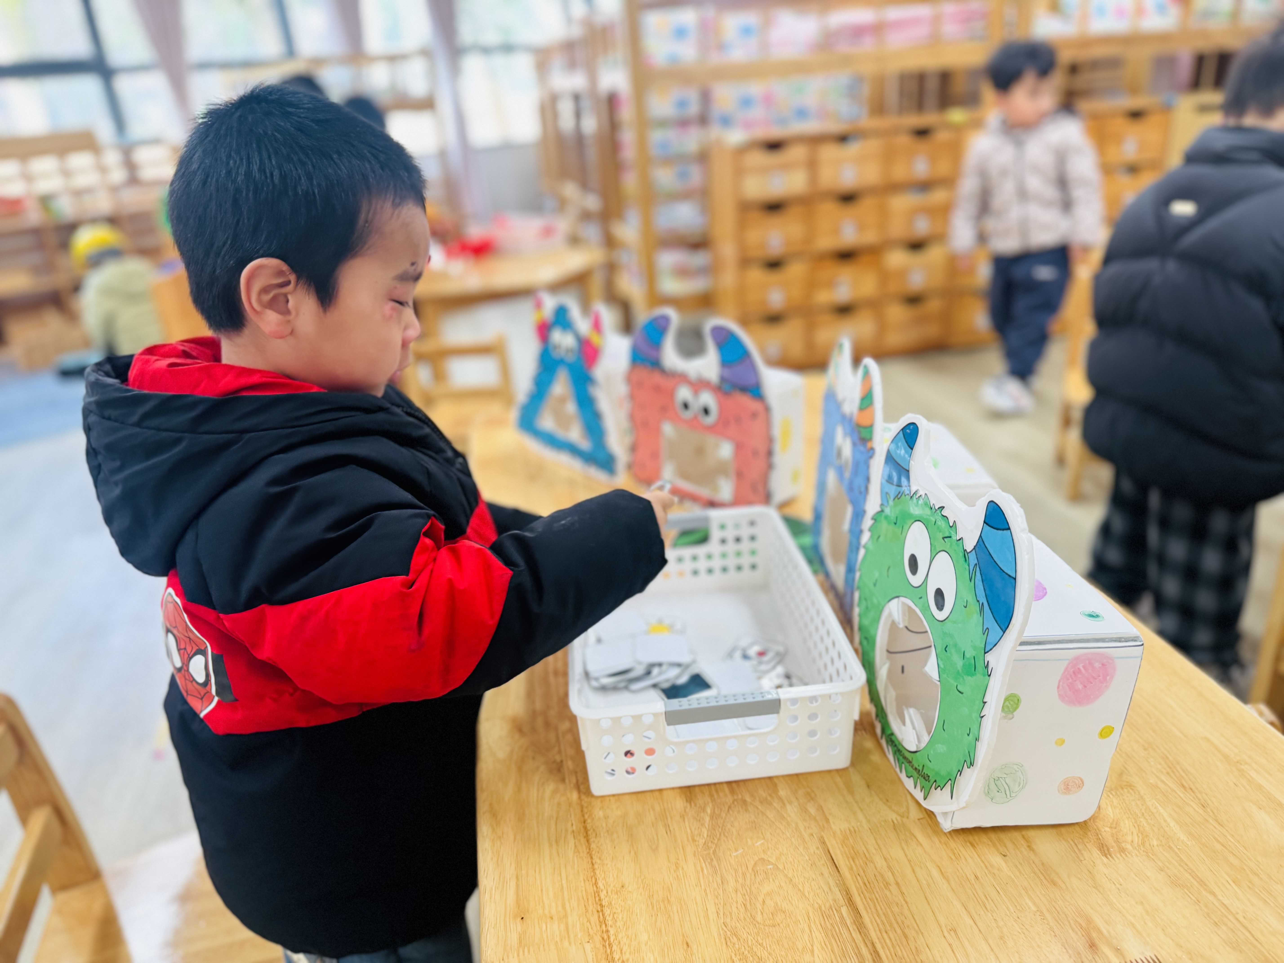 | 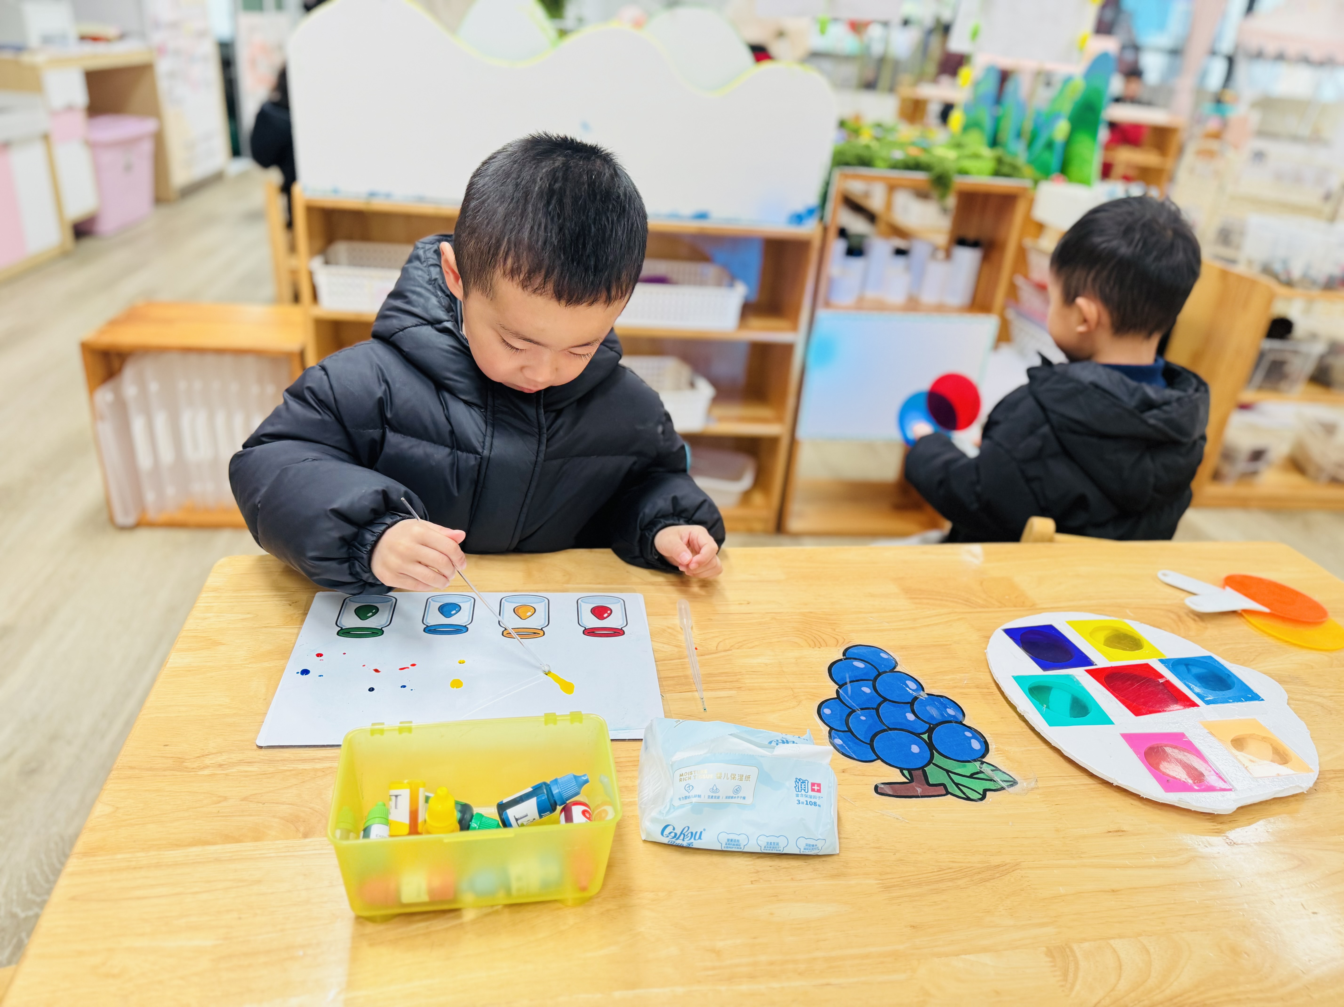 | 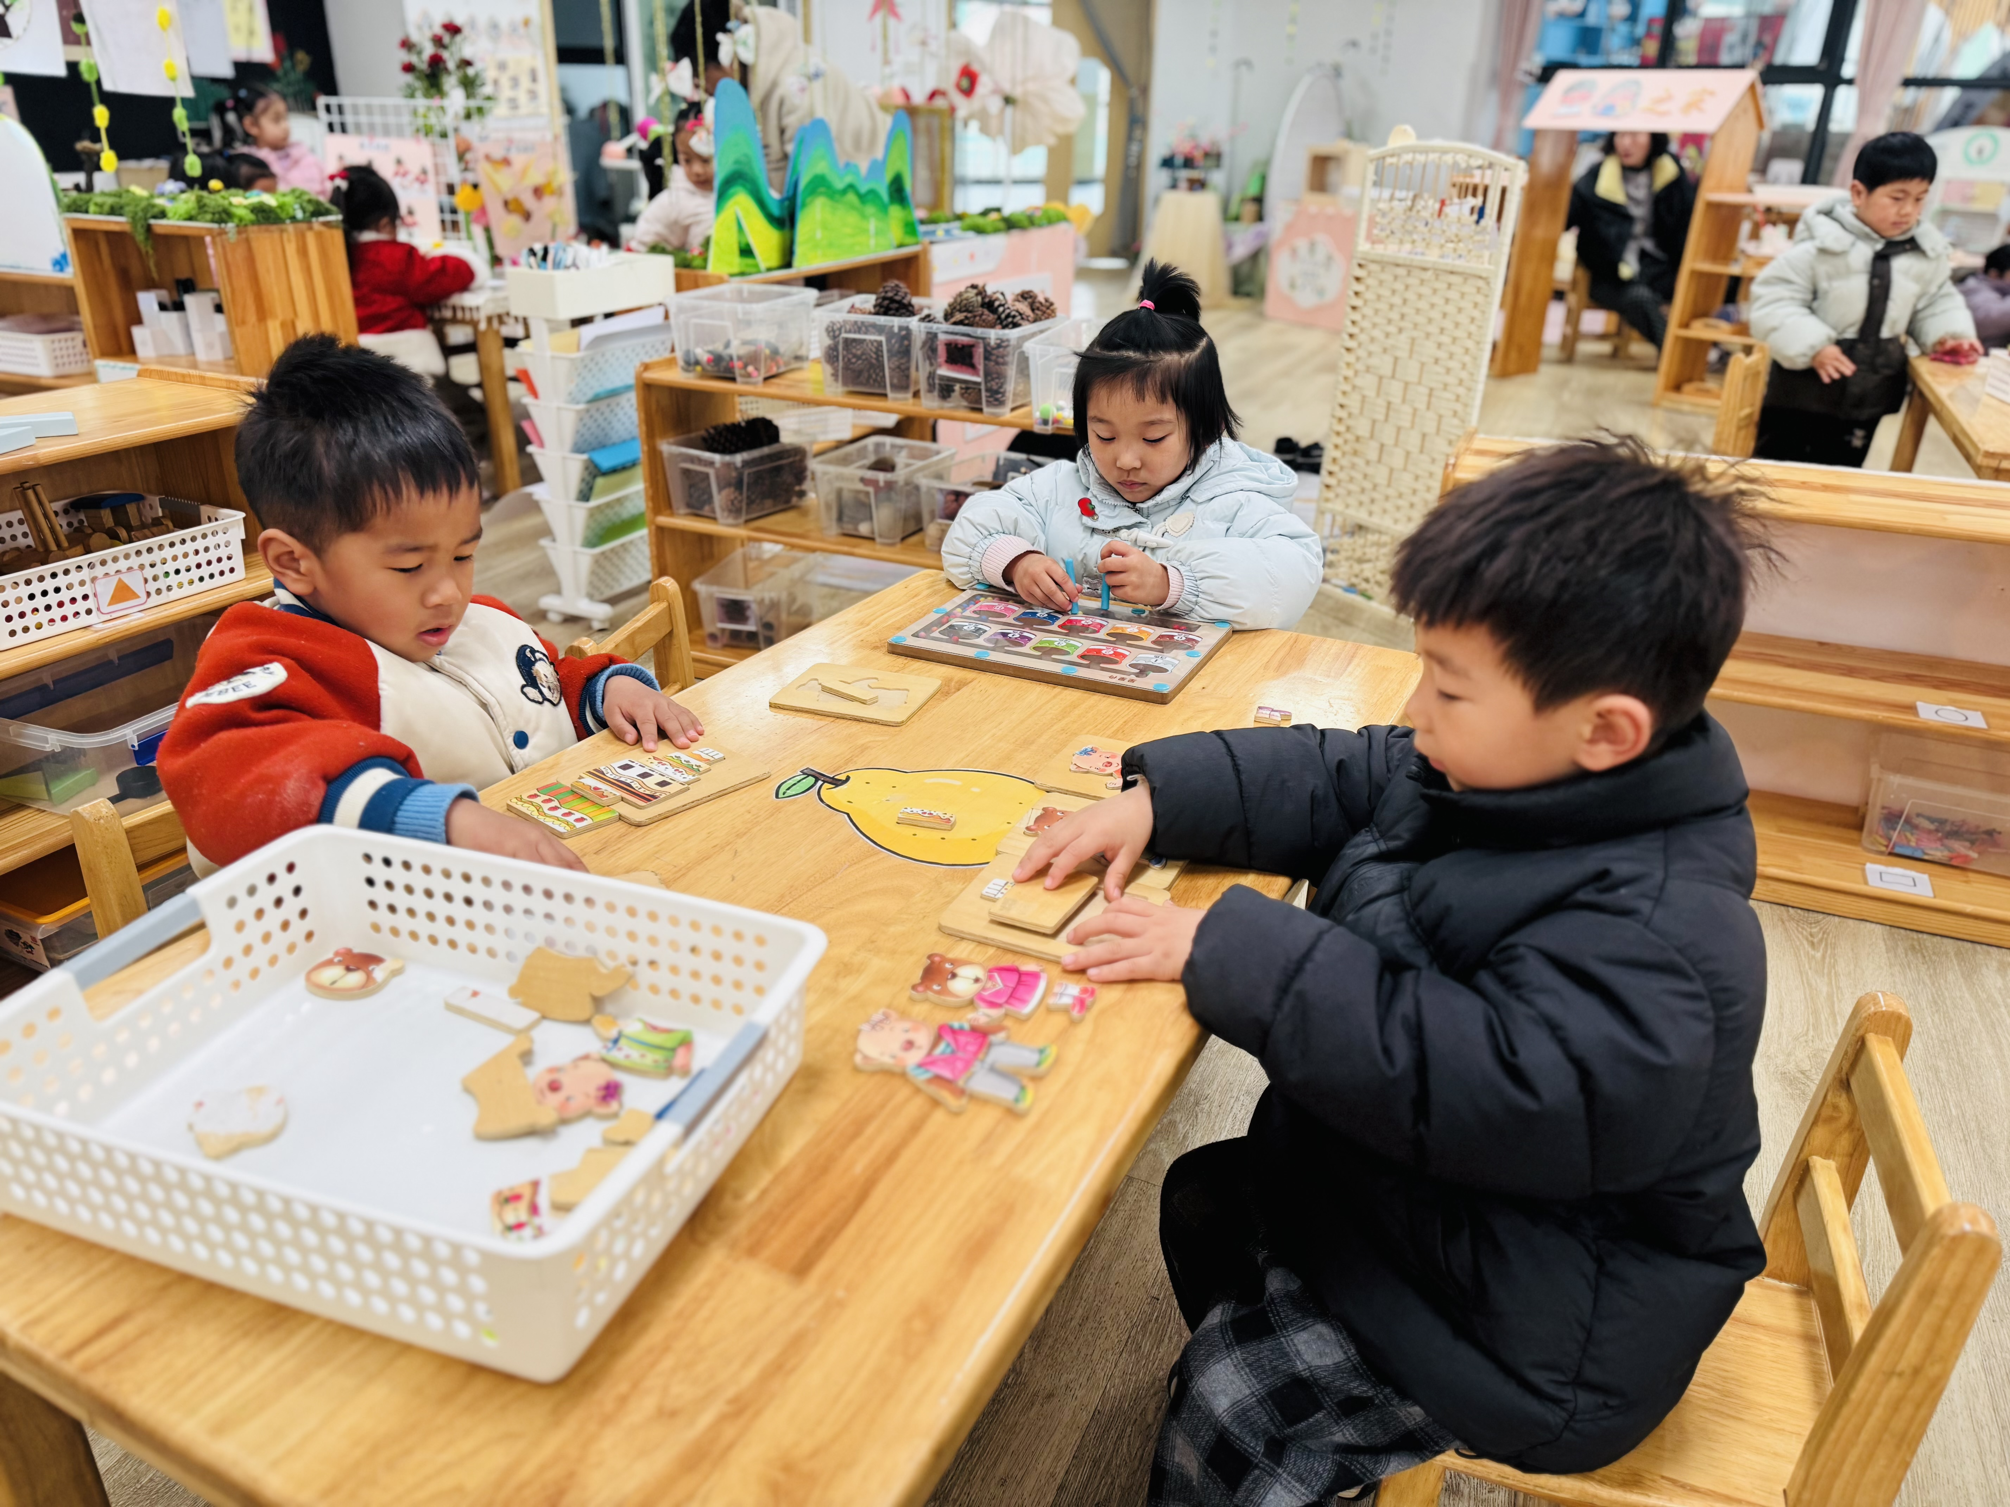

★第三篇章

集 体 活 动 篇
数学：学做3以内的点卡
这点卡是用来表示物体的数量。本次活动欲引导幼儿感知点卡，认识3以内的点卡上的点的摆放规律，并在此基础上，正确点数物品总数，再根据总数匹配相应的点卡。
之前的活动中幼儿进行多次点数练习，班幼儿大部分能手口一致地点数3以内的数量，并能根据实物的数量匹配对应数量的点卡。但是对于点卡的上的点的摆放规律不是太了解。
钱屹珩、张景博、任景衡、戴殊然、孙卓、陈俊羲、戌严铭、张辰浠、方皓楠、祝苻、黄子书、马若珩、刘家兴、夏锦熙、张婉宜、王泉琳、郭沐欣、郭沐恬、许之妍、葛欣玥、朱伊一、杨璟雯、付明栩、杨欣悦、樊幼汐、郑佳涵、张溢苒、贾屿桐、张砚浠、卢姝妧、李江月、王铭睿能认识数点卡，能根据数量制作匹配相应的点卡。
钱屹珩、张景博、任景衡、戴殊然、孙卓、陈俊羲、戌严铭、张辰浠、方皓楠、祝苻、黄子书、马若珩、刘家兴、夏锦熙、张婉宜、王泉琳、郭沐欣、郭沐恬、许之妍、葛欣玥、朱伊一、杨璟雯、付明栩、杨欣悦、樊幼汐、郑佳涵、张溢苒、贾屿桐、卢姝妧、李江月能按要求进行操作，养成良好的操作习惯。

★第四篇章

生 活 活 动 篇

1.午餐情况
今天的是藜麦饭、番茄牛肉、春日合菜、鸡毛菜菌菇汤，钱屹珩、张景博、任景衡、戴殊然、孙卓、陈俊羲、戌严铭、张辰浠、方皓楠、祝苻、黄子书、马若珩、刘家兴、夏锦熙、张婉宜、王泉琳、郭沐欣、郭沐恬、许之妍、葛欣玥、朱伊一、杨璟雯、付明栩、杨欣悦、樊幼汐、张溢苒、贾屿桐、卢姝妧、李江月全部吃光，都是光盘小达人，非常棒！
2.午睡情况
钱屹珩、张景博、任景衡、戴殊然、孙卓、陈俊羲、戌严铭、张辰浠、方皓楠、祝苻、黄子书、刘家兴、夏锦熙、张婉宜、王泉琳、郭沐欣、郭沐恬、许之妍、葛欣玥、朱伊一、杨璟雯、付明栩、杨欣悦、樊幼汐、郑佳涵、张溢苒、贾屿桐、卢姝妧、李江月能够在13:00前全部入睡，棒棒哒。

